2020年7月13日
スカルプDのまつ毛美容液 ポケモンデザイン 新登場
可愛いデザインで #ピカピカまつ毛 に！
2020年7月22日（水）数量限定にて発売開始
アンファー株式会社（本社：東京都千代田区、代表取締役社長：叶屋宏一 以下「アンファー」）は、スカルプＤのまつ毛美容液シリーズから、スカルプDのまつ毛美容液ポケモンデザインを2020年7月22日より発売いたします。
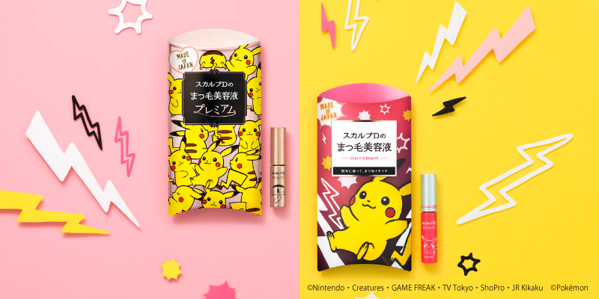
※なくなり次第終了になります。

■まつ毛美容液史上初！ポケモンデザインが新登場！
「ポケットモンスター」の中でも人気のピカチュウは、その愛らしいルックスで幅広い世代から愛されているポケモンです。今回の新商品デザインには、 “すべての女性のまつ毛を美しく”をコンセプトに掲げる「スカルプDのまつ毛美容液」の、毎日のまつ毛ケア時間を充実させることでピカチュウのように“愛される”目元を手にいれてほしい、という想いが込められています。
今回のパッケージはピカチュウの愛らしいルックスを全面に表現した2種類のデザインとなっております。
見ているだけでポジティブな気持ちになれるよう、パッケージだけでなく、ボトルにもデザインが入っているのでポーチに入れても、洗面台に置いても可愛い見た目でまつ毛ケアを楽しんでいただけます。

■イチ早く「#ピカピカまつ毛」をゲットしよう！SNSプレゼントキャンペーン実施！
「スカルプＤのまつ毛美容液」のSNSアカウントにて、プレゼントキャンペーンを実施いたします。
期間中に応募条件をクリアしてご参加いただいた方の中から抽選で、合計30名様にイチ早くポケモンデザインのまつ毛美容液をお届けいたします。詳細は下記SNSアカウントの投稿をご覧ください。

〈キャンペーン実施期間〉
2020年7月13日（月）12:00～7月20日（月）23：59
〈開催アカウント〉
・スカルプDのまつ毛美容液 公式Instagram（scalpd_eye）
https://www.instagram.com/scalpd_eye/?hl=ja
・スカルプDのまつ毛美容液 公式Twitter（@scalpd_eye ）
https://twitter.com/scalpd_eye

■数量限定！キュートなピカチュウタオルがついてくる！
アンファーストアで対象のセット商品をご購入の方にポケモンオリジナルデザインのハンドタオルをプレゼント！
※なくなり次第終了になります。
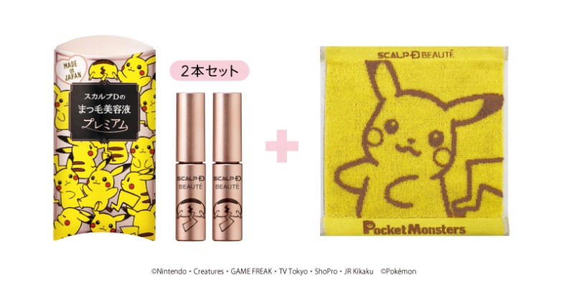
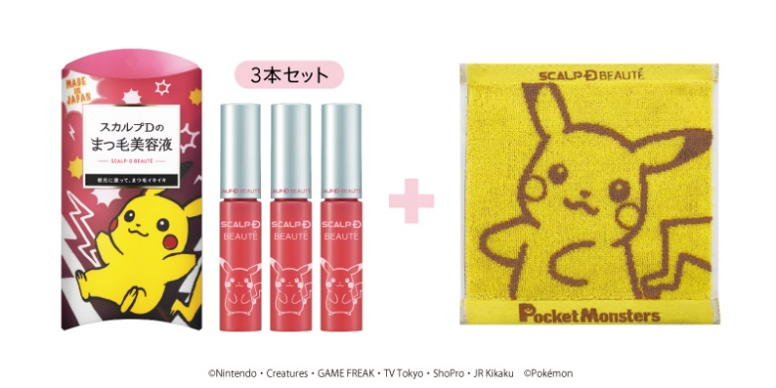
スカルプＤ ボーテ ピュアフリーアイラッシュセラム プレミアム
タオル付セット 価格：7,048円（税込）
スカルプＤ ボーテ ピュアフリーアイラッシュセラム
タオル付セット 価格：5,286円（税込）
〈対象商品〉

詳しくはこちら：「スカルプDのまつ毛美容液公式サイト」 https://scalpd-eye.angfa-store.jp/products/pokemon
※7月22日公開
■商品概要
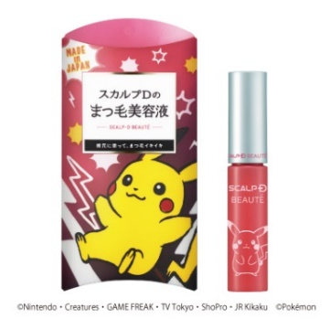
商品名 ：スカルプＤ ボーテ ピュアフリーアイラッシュセラム
ポケモンデザイン
販売名 ：SDBピュアフリーアイラッシュセラムSSC２
価格 ：1,762円（税込）
※なくなり次第終了となります

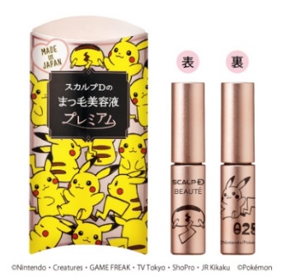
商品名 ：スカルプＤ ボーテ ピュアフリーアイラッシュセラム プレミアム
ポケモンデザイン
販売名 ：ピュアフリーアイラッシュセラムPSS2
価格 ：3,524円（税込）
※なくなり次第終了となります

〈販売サイト〉
アンファーストア・楽天市場・Yahoo!ショッピング・PayPayモール
詳しくはこちら：「スカルプDのまつ毛美容液公式サイト」 https://scalpd-eye.angfa-store.jp/products/pokemon
※7月22日公開

〈販売店舗〉
・店舗： PLAZA、LOFTなどバラエティショップ、ドラッグストア（一部取り扱いのない店舗もございます。）
・・・・・・・・・・・・・・・・・・・・・・・・・・・・・・・・・・・・・

アンファー株式会社について
アンファー株式会社は、1987年に会社設立。「予防医学」をタグラインに掲げ、“「いつまでも美しく、健やかに生きる」というエイジングケア・ライフスタイルの実現を目指す”トータルヘルスケア・カンパニーです。多くの医師や臨床機関・研究機関との密接なリレーションを構築しながら、「スカルプＤ」シリーズをはじめ、化粧品、食品等、様々なエイジングケア商品・サービスの企画・研究開発および販売を行っております。2019年4月10日より、“Ｄクリニックグループ”※に参画しました。
※Ｄクリニックグループは、「医学」を背景として、共通の目的と理念を実現するために、企業、クリニック、NPO法人団体等により発足したグループです。
【報道関係者お問合わせ先】
アンファー株式会社 PR課
TEL：03-3213-8882 FAX：03-3215-6155
Email：pr1@angfa.jp
【お客様からのお問合わせ先】
アンファー株式会社
〒100-7026 東京都千代田区丸の内2-7-2 JPタワー26F
TEL：0120-722-002 [営業時間：午前9時～午後9時（年中無休）]

